绝密★启用前
2020-2021学年度铜梁一中3月月考卷
地理
考试时间：75分钟 满分：100分 命题人： 审题人：
注意事项：
1．答题前填写好自己的姓名、班级、考号等信息
2．请将答案正确填写在答题卡上
第I卷（选择题）
一、单选题（共15题，每题3分，共45分）
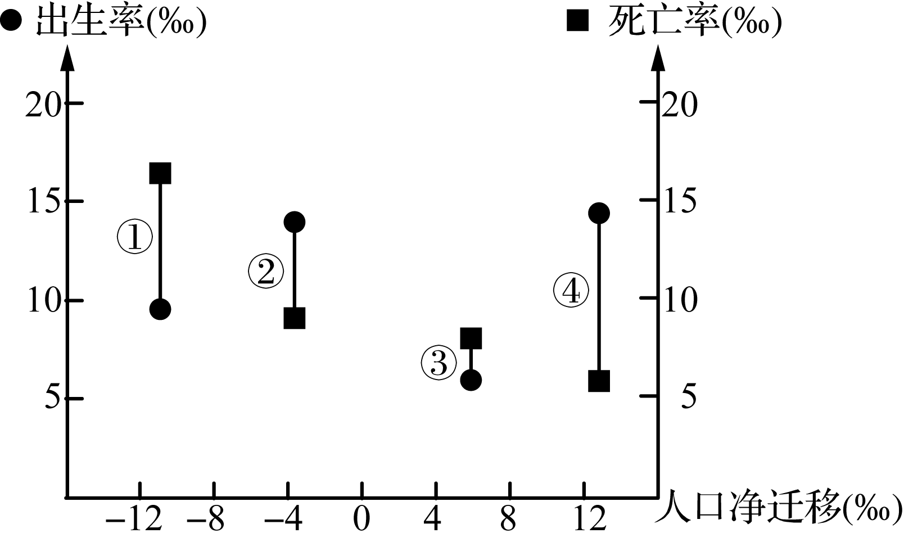
下图为“2016年我国部分地区的人口增长状况示意图”。人口净迁入率是指人口迁入率与迁出率的差值。读图完成下面小题。
1．人口增长最快的地区是( )
A．① B．② C．③ D．④
2．人口老龄化最严重的地区是( )
A．① B．② C．③ D．④

下图示意世界人口比例随海拔变化统计。据此完成下列小题。
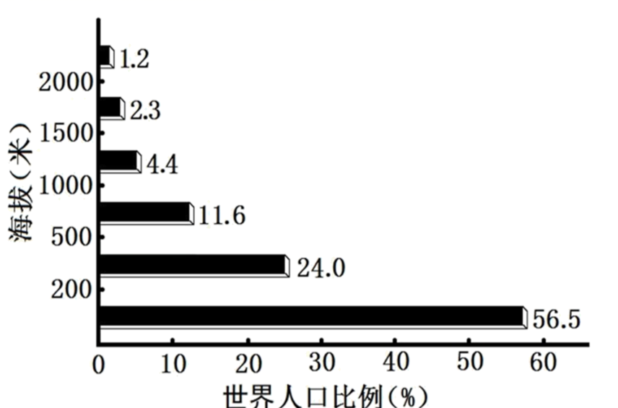
3．据图推测影响人口分布的主要因素是（ ）
A．气候 B．地形 C．水资源 D．土壤
4．东非高原上1000—2000米处人口较稠密，其主要自然原因是（ ）
A．地势较高，便于防御 B．气候凉爽，利于排水
C．开发历史悠久 D．交通便利

河南省剩余劳动力赴外省市就业主要集中在东部的广东、江苏、浙江、上海和北京五个省市。2011年河南省农村剩余劳动力省内就业人数出现拐点，省内就业人数首次高于省外就业人数。据此完成下面小题。
5．造成河南省农村剩余劳动力回流本省的主要原因是
①沿海产业向内地迁移 ②农民工年龄偏高
③内地就业环境有所改善 ④农民工受教育程度低
A．①② B．③④ C．①③ D．②④
6．河南省农村剩余劳动力回流
A．使河南省的老龄化进程加快 B．为河南省经济发展提供人力资源
C．减缓东部地区经济增长速度 D．缓解河南省农村人口与土地的压力

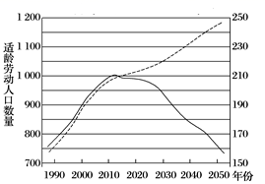 目前，中国人口总量约为美国的4.3倍，预计2050年中美两国人口 总量分别为14.17亿、4.03亿。下图是“中国和美国适龄劳动人口(15～64岁)数量变化预测图” 。读下图回答下面小题。
7．下列判断正确的是
A．2014年适龄劳动人口数量中国与美国相等
B．2014年非劳动人口比重中国远大于美国
C．2050年非劳动人口比重中国比美国大
D．2050年适龄劳动人口数量中国比美国少
8．针对图示适龄劳动人口的变化趋势，当前我国应当
①调整计划生育政策 ②加快产业结构调整
③完善社会养老保险制度 ④引进外籍劳工
A．①②③ B．①③④ C．②③④ D．①②④

继深圳经济特区和上海浦东新区之后，2017年中央政府决定在河北雄县、容城、安新三县及周边地区设立雄安新区，集中疏解北京非首都功能。雄安新区将建设成蓝绿交织、清新明亮、水城共融的生态城市，城区人口规模控制在300万以内。读图回答下面小题。
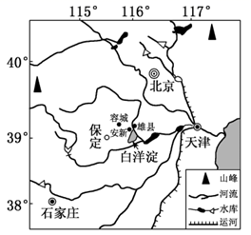
9．中央政府决定在河北雄县、容城、安新三县及周边地区设立雄安新区的原因是
①基础设施好 ②人口密度大 ③生态环境好 ④开发程度低
A．①② B．①③ C．②③ D．③④
10．雄安新区最有可能承接
A．北京市政府行政部门 B．国务院各职能部门
C．大型企业和科研机构 D．各国在中国大使馆

下图为我国某大城市主干街道上的两个公交站台(甲、乙)分布示意图和上下车人数随时间变化统计图。读图完成下列问题。
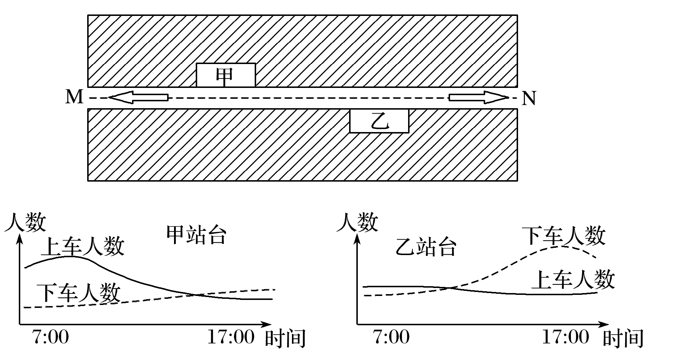
11．该图示区域最可能是
A．商业区 B．工业区 C．住宅区 D．文化区
12．关于街道M、N方向的说法，最有可能的是
A．M方向近郊区 B．M方向近商业区
C．N方向近文化区 D．N方向近工业区

下面图甲为“城市人口占总人口比重变化图”，图乙为劳动力在各行业中的百分比图。读下图，完成下面小题。
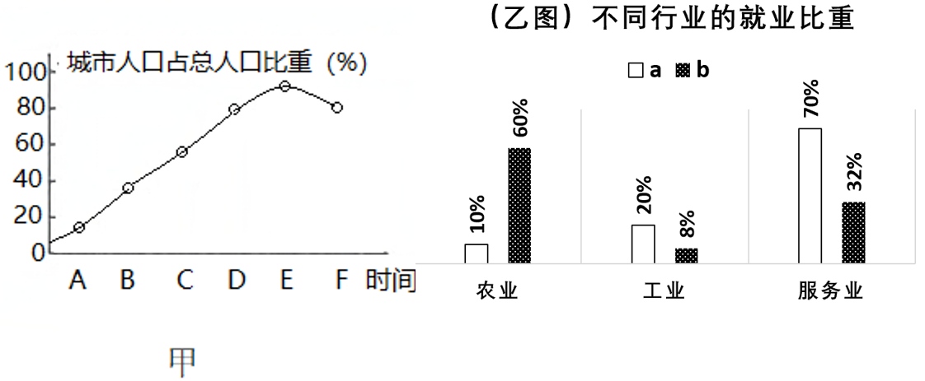
13．在图甲中，字母E→F反映的是( )
A．城镇化进程进入加速阶段 B．城镇化进程进入衰退阶段
C．出现逆城市化现象 D．城乡差距扩大
14．图乙中a、b表示不同城市化阶段的就业比重状况，其中b最可能处在图甲中的( )
A．A时段 B．B时段 C．E时段 D．F时段

15．下图表示世界及四个大洲城市化发展统计情况。据图可推断（ ）
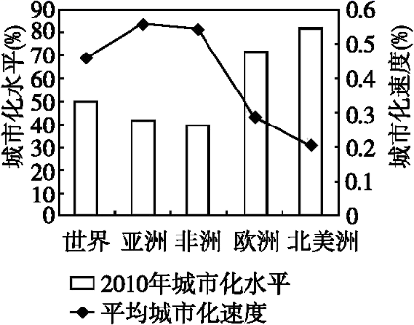
A．目前北美洲平均城市化速度最慢 B．亚洲城市化水平总体处于缓慢发展阶段
C．城市化水平与城市化速度呈正相关 D．非洲城市整体出现逆城市化现象

第II卷（非选择题）
二、综合题（共4道大题，共55分）
16．下图为某城市功能分区示意图,图中甲､乙､丙代表城市中常见的三种功能区。读图,完成下列要求｡（14分）
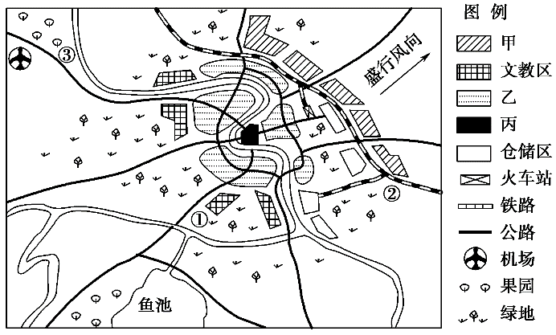
- 指出图例甲､乙分别代表的城市功能区｡
甲____________（2分），乙____________（2分）
（2）说出该城市仓储区布局的合理性｡（4分）
（3）图中①②③地中适于修建高级住宅区的是____地,请说明原因｡（6分）
17．读下图回答问题。（14分）
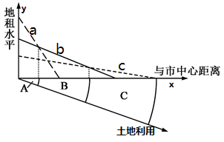
（1）地租与距市中心的距离之间的关系是____。（2分）
（2）图中表示商业支付能力的曲线是____；表示工业支付地租能力的曲线是____。
（3）城市中心对____（工业、商业、住宅）活动吸引力最大，此处地租最高的原因是____；（2分）B区域最可能分布的功能区为____原因是____。（2分）工业区布局在城市外缘地带所考虑的因素是____。（2分）
（4）该图因素影响下形成的城市地域结构的模式为____。
（5）除距市区远近对地租影响较大外，另外还有____因素。
18. 阅读材料，完成下列各题。（15分）
材料一 《中国老龄事业发展十一五规划》中提到，从2005年开始到2030年的25年，是我国应对人口老龄化的战略准备期。25年准备期这个概念，是相对2030年到2050年人口老龄化最严峻时期而言的。到那个时候，人口老龄化程度将超过30%，解决老龄化问题的难度将更大。
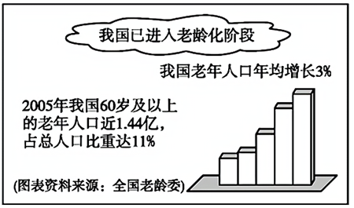
材料二 2005年，中国出生婴儿平均男女比例118∶100。目前我国男女性别比已经达到了116.9，这也意味着未来的20年内，平均每年处于结婚年龄的男性要比女性多出120万人左右。出生人口性别比变化情况。
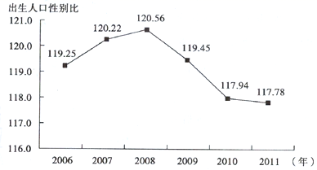
（1）以上材料反映出我国人口发展存在__________和__________问题。（4分）
（2）我国提前进入老龄化社会，而且老龄化速度较任何国家都快，这是我国实行__________政策的必然结果，如何应对老龄化问题，试根据我国实际情况提出合理的建议。（6分）
（3）性别比例失调会造成什么影响?为平衡性别比例，你认为可采取的措施有哪些?（6分）

19．读下列材料，回答问题。（16分）
材料一：在北京、上海、广州等特大城市，每年增加的常住人口数量达到四五十万人，相当于一个中小城市的规模。
材料二:近年来“逃离北上广”已成为一个时髦概念，但淘宝迁徙数据显示，北京、上海、广州等大城市人口依旧呈正向流入趋势。与此同时，广东在众多省份中依然最具务工吸引力。
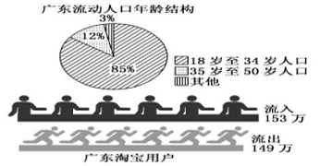
材料三：随着城市人口快速增长，“北上广”等地的“大城市病”日益突出，城市承载力已经接近极限。
（1）根据材料二分析广东省人口流动的特点，人口大量流入“北上广”可能给这些大城市带来哪些影响。（6分）
（2）根据材料三指出“北上广”等地有哪些“大城市病”日益突出，并提出治理措施。（5分）

3月月考地理参考答案
1．D 2．A 3．B 4．B 5．C 6．B 7．C 8．A 9．D 10．C
11．C 12．B 13．C 14．B 15．A
16．（共14分）（1）甲:工业区（2分）;乙:居住区（住宅区）（2分）;
（2）位于城区的边缘,地价低;靠近公路和铁路,交通运输方便;临近工业区,仓储量大。（任答两点，共4分）
（3）①地（2分） 位于城市外缘,靠近绿地,环境质量好;位于盛行风的上风向,空气好;靠近公路,交通方便;临近文教区,文化氛围好｡（任答两点，共4分）

17．（共14分，没有特殊说明的1分）
（1）距市中心的距离越远，地租越低（2分） （2）a c
（3）商业 交通便利接近最大的消费人群（2分） 住宅区 既方便上下班，又利于购物（2分） 地价便宜，对市中心影响少（或降低地价，保持环境）（2分）
（4）同心圆模式 （5）交通便捷程度（或交通通达度）

18．（共16分）(1)老龄化(速度快) （2分） 性别比例失调（2分）
(2)计划生育（2分） 提高老年人退休年龄；完善养老保障体系；关心照顾老人，弘扬尊老爱老的优良传统。（任答两点，共4分）
(3)影响：造成将来男性婚配困难，影响社会秩序及社会经济结构（2分）。
措施：①健全社会养老保障体系，尤其是在农村；②消除社会性别不平等现象；③ 加强文化教育，提高人口素质，改变生育观念；④医院加强医德建设，禁止非医学需要的胎儿性别鉴别。（其他答案合理也可，任答两点，共4分）

19．（共11分）
（1）流入人口数量大于流出人口数量；劳动年龄人口占流动人口的绝大部分。（共2分）有利：为这些大城市的提供了充足的劳动力；缓解了人口老龄化进程；促进了促进商品流通和经济发展；（答案合理即可，至少两点共2分）
不利：加剧了人口与资源、环境的矛盾；增加公共设施的负担和城市管理难度；城市住房、交通、卫生教育等压力巨大。（答案合理即可，至少两点共2分）

（2）城市环境质量下降；交通拥挤；住房拥挤；就业困难，失业人员增加；社会秩序不稳定等。（任答3点，共3分，其他答案合理也可）
措施：规范外来人口落户；在郊区建设卫星城；将部分产业迁移至周边省市；加强和规范社会管理等。（任答2点，共2分，其他答案合理也可）

